Смирнова Светлана Владимировна
МДОУ №3, воспитатель г. Кинешма, Ивановской области

Номинация: «Мой вклад в продолжение Победы: делами, мечтами, детьми…»

«Мой вклад в продолжение Победы: делами, мечтами, детьми…»
Она такой вдавила след ,
И стольких наземь положила,
Что двадцать лет и тридцать лет
Живым не верится, что живы.
К. Симонов

Великая Отечественная война - страшное событием в истории нашего народа. В России нет семьи, которую война обошла бы стороной. С каждым годом мы все дальше и дальше уходим от военной поры. Прошло много лет с того дня - первого дня Великой Отечественной Войны. И его никто никогда не сможет забыть. Ведь память войны стала нравственной памятью, вновь возвращающей к героизму и мужеству солдат. Именно память не позволяет опускаться ниже той нравственной отметки, которой помечены горькие и героические годы, продолжает свято и неотступно жить в сердце каждого человека. "Ах, война, война! Болеть нам ею - не переболеть, вспоминать её - не перевспоминать!" - сказал Виктор Астафьев. Действительно, это так. Память о войне не стирается, не тускнеет с годами. Но время не имеет власти над тем, что люди пережили в войну. Это было очень трудное время. Советский солдат умел смело смотреть в глаза смертельной опасности. Его волей, его кровью добыта победа над сильным врагом. Нет границ величию его подвига во имя Родины, нет границ величию трудового подвига советского народа. Мир не должен забывать ужасы войны, разлуку, страдания и смерть миллионов людей. Это было бы преступлением перед павшими , преступлением перед будущим. Помнить о войне, о героизме и мужестве людей, бороться за мир - обязанность всех живущих на земле.
О войне много рассказано, но самые убедительные документы - бесхитростные фронтовые письма, открытки скромных авторов, видевших войну своими глазами. А самыми правдивыми свидетелями героического подвига солдат являются их награды. Бережно хранимые и передаваемые от поколения к поколению, они являются данью памяти нашим дедам и прадедам. Мы, потомки, обязаны по крупицам собирать правду о войне и рассказать детям.

Как рассказать нашим детям об этой Великой Войне? Какие найти слова, чтобы поведать в полной мере о страдании людей? Как донести суть происходившего грамотно и вызвать в маленькой душе чувство гордости, сострадания, почитания, патриотизма?
Я в своей работе каждый год обращаюсь к теме празднования 9 Мая. Важно подвести ребенка к пониманию, что мы победили потому, что любим свою Отчизну, Родина чтит своих героев, отдавших жизнь за счастье людей. Их имена увековечены в названиях городов, улиц, площадей, в их честь воздвигнуты памятники. Горько видеть, что с каждым годом их становится всё меньше и меньше. Годы, болезни, старые раны берут своё.
К празднику вместе с детьми мы оформили выставку детских рисунков «Салют в честь Победы»; фотовыставку «Наши победители», где рядом с современными фотографиями ветеранов - их снимки военных времен с небольшими рассказами, медали; сделали пригласительные на праздник в виде фронтовых треугольников; оформили панно на военную тему.
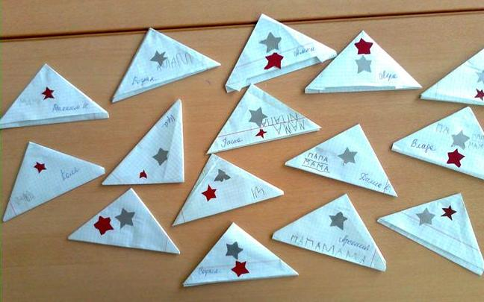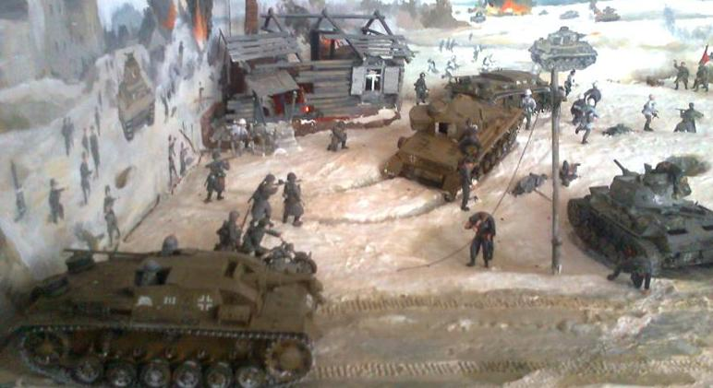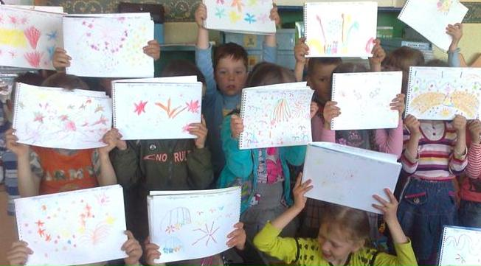
Посетили выставку «Война глазами детей» и мини музей «Боевой славы» при школе. Где дети увидели настоящие экспонаты: письма с фронта, медали, ордена, шинель, фляжку… Школьники рассказали нам о детях героях Великой Отечественной войны.
Не менее интересно прошла встреча с ветеранами, они рассказали ребятам о военных буднях. На праздничном концерте дети с чувством особой благодарности читали стихи, исполняли песни: «Три танкиста», «Катюша», «Смуглянка», «День Победы», которые внесли яркую ноту в это торжественное мероприятие, пели частушки на военную тематику, танцевали. С особым чувством дети исполнили песни «Бравые солдаты», «Прадедушка». После выступления они вручили цветы присутствующим ветеранам и работникам тыла.
Нашей работе помогают и родители наших воспитанников. Принимают активное участие во всех мероприятиях нашего детского сада.
У нас стало традицией вместе с родителями и детьми 9 Мая возлагать цветы и венки к памятнику воинской славы, на могилы погибших героев. Общими усилиями мы сделали фотоальбом «Этих дней не смолкнет слава!» Где собраны фотографии всех памятников Великой Отечественной войны нашего города. Также пополняем альбом и фотографиями памятников Великой Отечественной войны других городов, где побывали наши дети.
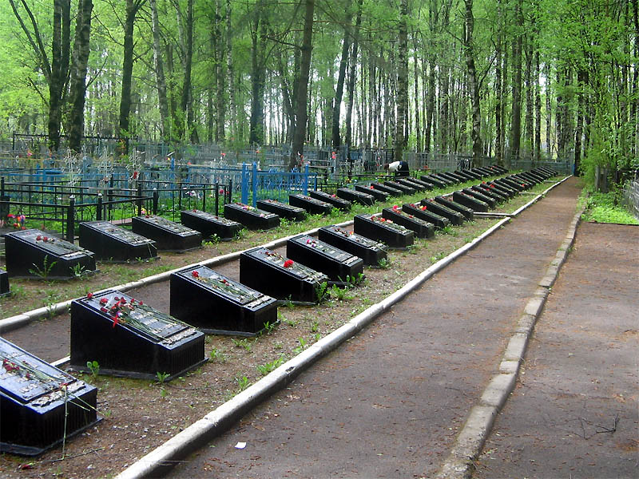

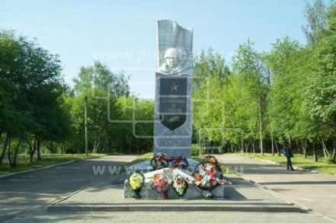

Дети – это наше будущее, они должны передать память о грозных событиях своим детям, чтобы они жили в мире и согласии. На конкретных фактах из жизни старших членов семьи (дедушек и бабушек, участников Великой Отечественной войны, их фронтовых и трудовых подвигов) необходимо привить детям такие важные понятия, как "долг перед Родиной", "любовь к Отечеству", "ненависть к врагу", "трудовой подвиг" и т.д.
Без памяти о Великой Отечественной войне, о великой Победе в этой войне, немыслимо достоинство России, потому что Великая Отечественная война - это духовный подвиг наших отцов, дедов, матерей и бабушек, не многие из которых еще живут рядом с нами, - подвиг, без которого не было бы ни нас с вами, ни России.

